CORPORACIÓN MONTE ACONCAGUA

LICEO PARTICULAR MIXTO BÁSICA N°2

DEPARTAMENTO HISTORIA Y GEOGRAFIA

_______________________________________________________________________________

**GUÍA N° 1 DE CONTENIDOS**

**UNIDAD 1: ¿QUÉ CAMBIOS Y QUÉ CONTINUIDADES DIERON ORIGEN AL MUNDO MODERNO?**

**LECCIÓN 1: TRANSFORMACIONES CULTURALES DEL MUNDO MODERNO**

|  |
| --- |
| NOMBRE: ____________________________________________ CURSO: 8° ________ FECHA: __________PTS: 54 /____ |
| **OBJETIVO DE APRENDIZAJE:**  -  Comparar la sociedad medieval y moderna, considerando los cambios que implicó la ruptura de la unidad religiosa de Europa, el surgimiento del Estado centralizado, el impacto de la imprenta en la difusión del conocimiento y de las ideas, la revolución científica y el nacimiento de la ciencia moderna, entre otros. |
| **HABILIDADES:**   * Explican apoyándose en distintas fuentes el proceso de ruptura de la unidad religiosa y su impacto sobre ámbitos como la política, la vida cotidiana, la economía o el arte, evaluando la importancia actual del respeto a la diversidad de creencias. * Discuten el impacto de la imprenta en la difusión de las ideas y del conocimiento (por ejemplo, la simultaneidad y rapidez de la información, la propagación del libro, la alfabetización, entre otros), evaluando críticamente las limitaciones en el acceso a la cultura letrada. * Investigan sobre las características de la revolución científica y sus relaciones con el contexto social y cultural de la época, valorando el rol de la ciencia en la comprensión del mundo. * Analizan elementos de continuidad y cambio entre la sociedad medieval y la sociedad moderna, reconociendo que la historia se construye con permanencias y rupturas. |
| **INSTRUCCIONES:**  1. Utiliza exclusivamente tus materiales de estudio, sean: lápices, goma, etc.  2. Lee antes de contestar y resuelve tus dudas junto a tu familia.  3. Revisa tus respuestas antes de terminar y entregar.  4. Esta guía contempla una Evaluación Formativa, del 60% de logro.  5. Esta guía de estudio favorece la práctica de los conocimientos adquiridos en Octavo Básico. |

**LAS BASES CULTURALES DEL MUNDO MODERNO.**

* La oscura Edad Media es desplazada por el “Mundo Moderno”, caracterizado por la ampliación del horizonte de pensamiento y de vida de los hombres en todos los aspectos: político, económico, social, científico y religioso.
* La edad moderna transcurre entre los siglos XVI y XVIII, situando sus comienzos en torno a la caída de Constantinopla en 1453, al descubrimiento de América en 1492 y al fenómeno cultural del renacimiento, en tanto que su final se asocia al derrumbamiento de la vieja monarquía y el proceso revolucionario iniciado en 1789 (Revolución Francesa), con el que se iniciaba la contemporaneidad.
* En este período se producen una serie de fenómenos que cambiarían definitivamente el curso de la humanidad:
* El Renacimiento (siglo XIII al XV) permitió que el hombre desarrollara al máximo sus potencialidades, considerándose el elemento más importante de todo lo creado y de paso se dejaba atrás al período medieval centrado en la fuerte influencia de la iglesia sobre la vida de las personas.
* También se comprobó que la Tierra no era el centro del universo, dando paso a la Teoría Heliocéntrica (el Sol es el centro del universo) formulada por Nicolás Copérnico.
* Además, se expanden los territorios conocidos, al iniciarse la época de los descubrimientos geográficos, etapa que llegó a su apogeo con el Descubrimiento de América en 1492 por Cristóbal Colón. Con esto, el mundo se conectó, la gente se desplazó a otros continentes, el comercio se multiplicó y las influencias mutuas entre los pueblos se hicieron notorias.
* Asimismo, se asistió a la transformación de la Iglesia, la que a través de la Reforma Religiosa iniciada por Martín Lutero en el siglo XVI, deja de ser una sola, para dividirse en católica y protestante, cisma que se mantiene hasta la actualidad.
* Políticamente, junto a la Formación de los Estados Nacionales se lleva a cabo la Restauración del Poder de los Reyes (Absolutismo) a partir del

S. XIII, los que con el paso del tiempo, adquieren un carácter absoluto especialmente en el s. XVIII, con la figura de Luis XIV de Francia -, es decir que se centra en ellos todo el poder del Estado (“El rey es el Estado”).

1. **Principales hechos de la Edad Moderna**.

[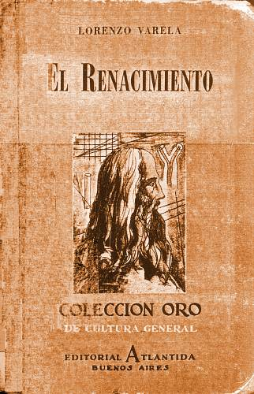](http://www.galespa.com.ar/tapa_renacimiento_lorenzo_varela.jpg)Fue un periodo de la historia europea donde se producen una serie de transformaciones en la vida intelectual, literaria, científica y artística caracterizado por un renovado interés por el pasado grecorromano clásico y especialmente por su arte.  
  
El renacimiento comenzó en Italia en el siglo XIV y se difundió por el resto de Europa durante los siglos XV y XVI.

**Causas del Renacimiento:**

* La riqueza y la cultura de las ciudades comerciales italianas de Florencia, Génova y Venecia.
* El apoyo de hombres ricos protectores del arte o mecenas, como las familias Médicis y Sforza.
* La toma de Constantinopla por los turcos en 1453 que llevó a muchos sabios bizantinos a Europa.
* **La invención de la imprenta.**

1. **Características del Renacimiento:**

[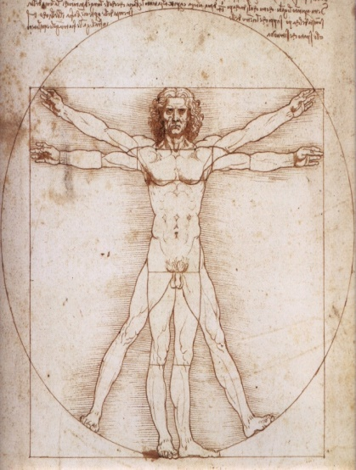](http://blog.edidablog.it/files/Image/rob/vitruvio1.JPG)

1- Las personas del Renacimiento miraron el pasado clásico, restaurando el latín para conocer a los sabios de la antigüedad.  
2- Condujo a un modo de vida distinto, a una cultura antropocéntrica (“el hombre es el centro del mundo”).  
3- Los hombres pusieron en duda los conocimientos entregados por la Iglesia, quisieron acercarse al conocimiento estudiando por sí mismos las cosas.  
4- Los seres humanos se sintieron atraídos por las aventuras y exploraciones.  
5- Los hombres consideran que Dios y la salvación no eran los únicos fines de la vida y tratan de disfrutar de ella.  
6- Se preocuparon del ser humano, expresando en el arte la belleza del cuerpo humano.  
7- Se desarrollan al máximo las potencialidades humanas.  
  
**3- El renacimiento artístico.**  
  
Estilo artístico que se manifiesta en pintura, escultura y arquitectura en toda Europa aproximadamente desde 1400 hasta 1600.  
  
**Características:**  
  
- La imitación de las formas clásicas, originariamente desarrolladas en la antigüedad griega y romana.

**El hombre de Vitrubio Leonardo Da Vinci**

- La intensa preocupación por la vida que se expresa en un creciente interés por el humanismo y la afirmación de los valores del individuo.

- El deseo de representar todos los aspectos de la naturaleza y del ser humano (no sólo los aspectos religiosos).

- Los pintores estudiaron detenidamente la anatomía humana y la perspectiva.  
- Se utilizó la pintura al óleo.

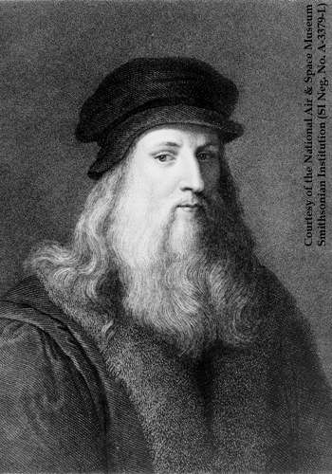**Principales representantes del renacimiento artístico y sus obras:**

Leonardo da Vinci quien realizo obras como: “La Santa Cena”, “La Gioconda o Mona lisa”.

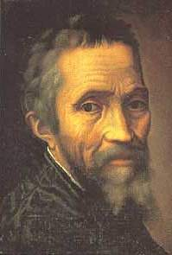

Miguel Ángel quien Pintó: la capilla Sixtina con temas religiosos “El Moisés”, “El juicio Final”.

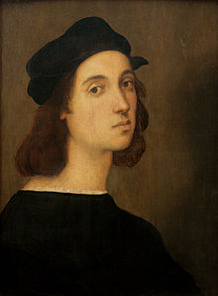

Rafael Sanzio: Destacó por pintar madonas o vírgenes.

**4- El Renacimiento Científico.**  
  
Las personas del Renacimiento pensaban que la razón era el único camino que los conduciría a la verdad de las cosas. Por ello, la curiosidad por conocer el Universo y las leyes que lo dirigen, fomentó el desarrollo de las ciencias y de las técnicas.  
 **Características:**  
  
- Se desarrollaron las ciencias de observación y experimentación.  
- Se inventó el método científico.

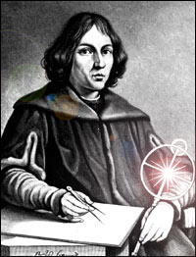- Se vivieron grandes progresos en la medicina, astronomía, física y matemática, lo que alteró la concepción del mundo que se tenía hasta entonces.

**5- Principales adelantos del Renacimiento:**

* En Astronomía Nicolás Copérnico en su teoría Heliocéntrica comprobó que la Tierra gira alrededor del Sol (antes se pensaba que la Tierra era el centro del universo).

**Nicolás Copérnico**

* - Se produjeron una serie de adelantos técnicos: uso de la brújula y de las carabelas para la navegación, uso de armas de fuego en base a la pólvora.

**6- El Renacimiento Político y Económico.**  
  
Durante el renacimiento, las ciudades italianas se convirtieron en estados territoriales que buscaban expandirse a costa de otros. La unificación territorial tuvo lugar también en España, Francia e Inglaterra, lo que condujo a la formación del Estado nacional moderno.  
  
En el plano económico, el desarrollo del comercio condujo al establecimiento del capitalismo, sistema económico en que cada uno aporta parte del capital (dinero) y una vez realizado el negocio, se reparten las ganancias de acuerdo a los aportes realizados. Además, surge una nueva clase económica en las ciudades, el burgués, que logra riquezas a través de los negocios y del dinero. Finalmente, nacen los bancos.

**[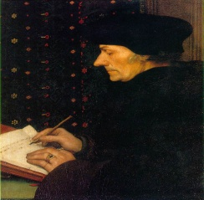](http://www.culturageneral.net/pintura/cuadros/jpg/erasmo_de_rotterdam.jpg)7- El Humanismo.**

Movimiento intelectual que fue la expresión filosófica y literaria del renacimiento que comenzó en Italia, como una forma de revivir a los escritores clásicos (Sócrates, Platón) y así encontrar las respuestas a los problemas que tenía el hombre.

Difusión del Humanismo: Para estudiar a los escritores clásicos, en las universidades se crearon estudios de humanidades que ampliaron el campo de conocimiento, pero la mayor difusión del humanismo se logró con la invención de la imprenta por Johannes Gutemberg en 1450 que permitió imprimir muchas copias de un texto.

**8- Principales representantes del Humanismo.**  
  
Los italianos Dante (“La divina comedia”), Giovanni Boccaccio (“Decamerón”) y Francesco de Petrarca (“Cartas a mi amada Laura”) contribuyeron a la conservación de las obras clásicas. Los ideales humanistas fueron expresados con fuerza por otro estudioso italiano, Giovanni Pico Della Mirándola, en su Oración, obra que trata sobre la dignidad del ser humano.  
  
Uno de los grandes representantes del renacimiento fue Erasmo de Rótterdam quien promovió la expansión del humanismo por toda Europa occidental. Su obra principal fue la sátira religiosa Elogio de la locura (1511).  
  
**9- Otros exponentes del humanismo y sus obras:**  
- Maquiavelo: “El príncipe”.  
- Shakespeare: “Romeo y Julieta”, “Hamlet”.  
- Tomás Moro: “Utopía”.  
- Miguel Cervantes: “El quijote de la mancha”.  
- Calderón de la Barca: “La vida es sueño”.  
- Francisco Bacon: “Nuevo método de investigación científica”.

**ACTIVIDADES:**

-Identificación de personajes y sus obras del periodo renacentista. (12pts.)

|  |  |  |
| --- | --- | --- |
|  | Nombres | Obras destacadas |
| http://upload.wikimedia.org/wikipedia/commons/thumb/9/94/Sanzio_00.jpg/220px-Sanzio_00.jpg |  |  |
| http://1.bp.blogspot.com/_nGNhYQmWMOg/TOWq73ZkoPI/AAAAAAAAABE/2igZsNWV2eg/s1600/leonardo_da_vinci.jpg |  |  |
| http://www.educomputacion.cl/images/stories/biografias/miguel%20angel%20buonarroti/Miguel%20Angel%20Buonarroti.jpg |  |  |

**Instrucción: Identifica el personaje y nombra sus principales obras**

-**Responde las siguientes preguntas:**

1) ¿Qué fue el Renacimiento y entre qué siglos se desarrolló? (4 pts.)  
_____________________________________________________________________________________________________________________________________________________________________________________________________________________________________________________________________________________________________________________________________________________________________________

2) Señala las causas del Renacimiento. (4 pts.)

____________________________________________________________________________________________________________________________________________________________________________________________________________________________________________________________________________________________________

3) Menciona las características del Renacimiento. (4 pts.)

_____________________________________________________________________________________________________________________________________________________________________________________________________________________________________________________________________________________________________________________________________________________________________________

4) ¿Qué fue el Humanismo? (4 pts.)

_____________________________________________________________________________________________________________________________________________________________________________________________________________________________________________________________________________________________________________________________________________________________________________

5) ¿A través de qué medios se difundió el humanismo? (4 pts.)

_____________________________________________________________________________________________________________________________________________________________________________________________________________________________________________________________________________________________________________________________________________________________________________

6) Indica cinco representantes del humanismo y sus obras. (4 pts.)

_____________________________________________________________________________________________________________________________________________________________________________________________________________________________________________________________________________________________________________________________________________________________________________  
7) ¿Por qué se produjo el Renacimiento científico? (4 pts.)

_____________________________________________________________________________________________________________________________________________________________________________________________________________________________________________________________________________________________________________________________________________________________________________

8) Enumera los principales avances técnicos del Renacimiento. (4 pts.)

_____________________________________________________________________________________________________________________________________________________________________________________________________________________________________________________________________________________________________________________________________________________________________________

9 -Explique **con sus propias palabras lo que aprendió** (10 pts)

__________________________________________________________________________________________________________________________________________________________________________________________________________________________________________________________________________________________________________________________________________________________________________________________________________________________________________________________________________________________________________________________________________________________________________________________________________________________________________________________________________________________________________________________________________________________

**ACTIVIDADES TEXTO DE DEL ESTUDIANTE**

A continuación realizarás las actividades de tu libro de historia, hace solamente las que se te pedirán a continuación y responderlas en tu cuaderno o dentro de la guía:

1. Página 11: Preguntas 1, 2, 3, 4, 5, 6, y 7.
2. Página 17: Pregunta 1 (A y B) y 2.
3. Página 19: Pregunta 1 (A y B)